Воспитатель: Предлагаю детям поиграть. Раз, два, три, четыре, пять, пальцы вышли погулять. Ловко их в замок закрыли, покрутили и открыли, а потом мы приседали, наклонялись и скакали. Покрутили мы руками, шеей и ногами.

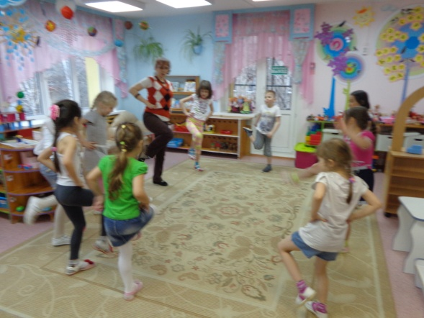 Воспитатель: Скажите, что мы сейчас сделали? Ответ детей: физминутку, зарядку. Воспитатель: для чего люди делают зарядку? Ответы детей*:* чтоб быть здоровыми. Воспитатель*:* А что ещё надо делаем, чтоб быть здоровыми? Ответы детей: Проводить закаливающие процедуры, массаж, есть полезные продукты. Воспитатель: Какие полезные продукты вы знаете? Ответы детей*:* фрукты, овощи, молочные продукты, рыба, ягоды, грибы, крупы. Воспитатель*:* А если люди не будем есть полезные продукты, что с ними произойдёт? Ответы детей: они заболеют. Воспитатель: А чем лечатся люди, когда они болеют? Ответы детей: Люди пьют таблетки, делают морсы, заваривают травы.

Воспитатель: **Травы надо нам любить, их заваривать и пить, чтобы молодыми быть, и здоровье сохранить.**

Предлагаю детям отгадать загадки и выбрать нужные картинки с лекарственными травами

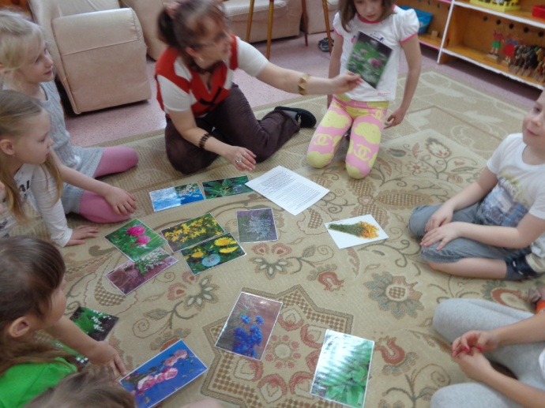 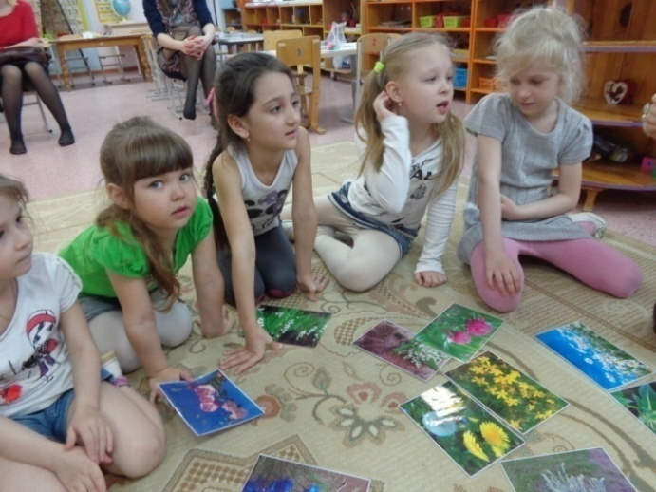

Воспитатель*:* **Ты ко мне, не прикасайся, я могу обжечь тебя. Высока, стройна, красива, а зовут меня……..?** Дети: крапива Воспитатель*:* Настойка из листьев крапивы является хорошим кровоостанавливающим и ранозаживляющим средством. Лечит печень, мочевой пузырь.

Воспитатель: **Что мы за сестрицы, дружные девицы. Жёлтый глазок, белые ресницы.** Дети: ромашка Воспитатель: Растение обладает противомикробным и противовоспалительным средством. Лечит заболевания горла, укрепляет волосы.

Воспитатель: **Я цветочек золотой, посидел и стал седой, а как только посидел, вместе с ветром улетел.** Дети:Одуванчик Воспитатель: Настойка из корней одуванчика улучшает аппетит, сок одуванчика применяют при выведении веснушек.

Воспитатель: **Колючий я репейник, лечебный и могучий. Семенами я набух, а зовут меня …….?**  Дети: лопух. Воспитатель: Настойка из корней репейника применяется при лечении желудка, костной системы и суставов.

Воспитатель: **Весь в пыли, хоть сил немало, у дороги он растёт, наш он очень верный друг, лечит раны ног и рук, эту травку по дороге дружно топчут наши ноги.** Дети: подорожник. Воспитатель: Настойка из листьев подорожника лечит желудок и кишечник, заживляет раны, снимает воспаление глаз.

Воспитатель: Эти растения считаются лечебными отвары из листьев и корней лечат наш организм, а вы знаете, где их можно увидеть. Дети: на поляне, в лесу. Воспитатель: Предлагаю отправиться в лес за лекарственными травами. Раз-два-три мы покружились и в лесу мы очутились. ( Полянка из зелёной ткани с нарисованными цветами, заготовками) Что вы видите ребята? Дети: Мы видим полянку и много лекарственных трав с цветами . Воспитатель: Посмотрите травы с цветами у нас не цветные, предложите, что вы можем сделать с лекарственными травами и цветами, чтоб полянка была красивая, цветная? Дети: Мы можем травы разукрасить.

**Чтоб здоровыми нам быть надо чай из трав нам пить, чтоб названья помнить их, надо их изобразить.**

*Воспитатель:* Предлагаю выбрать вам любую картинку с изображением лекарственного растения, и вместе с родителями за столом украсить её пластилином и цветным песком.

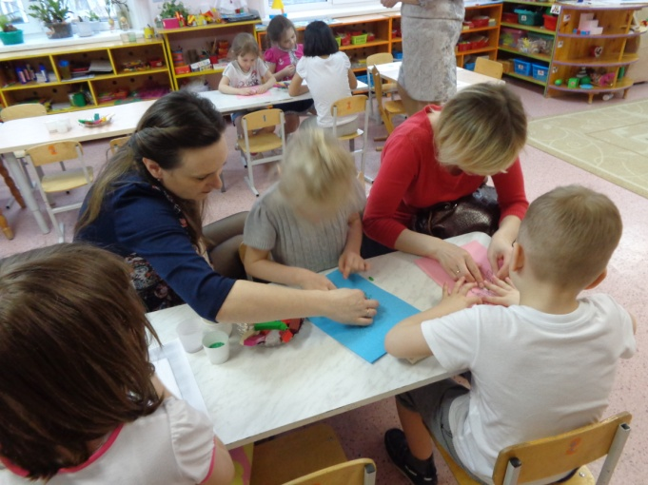 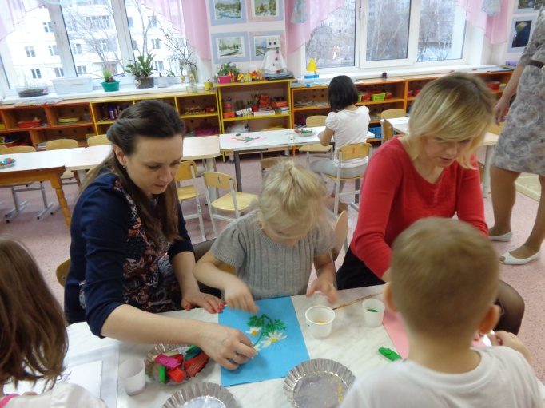

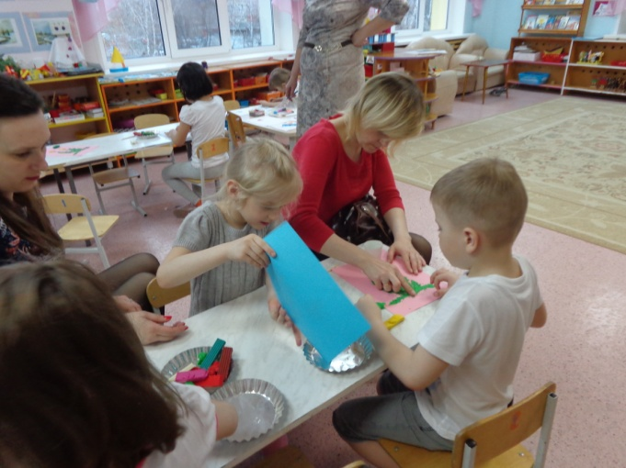 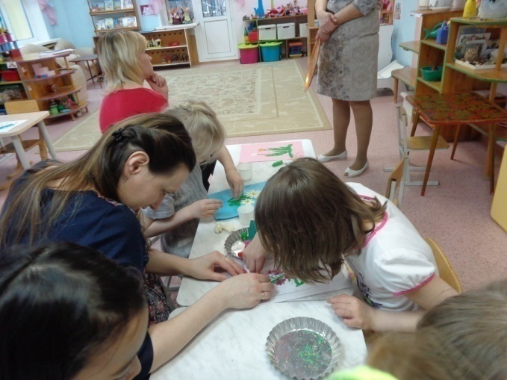

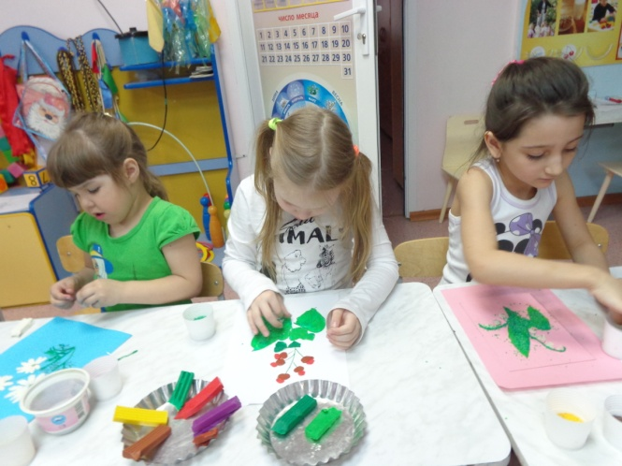 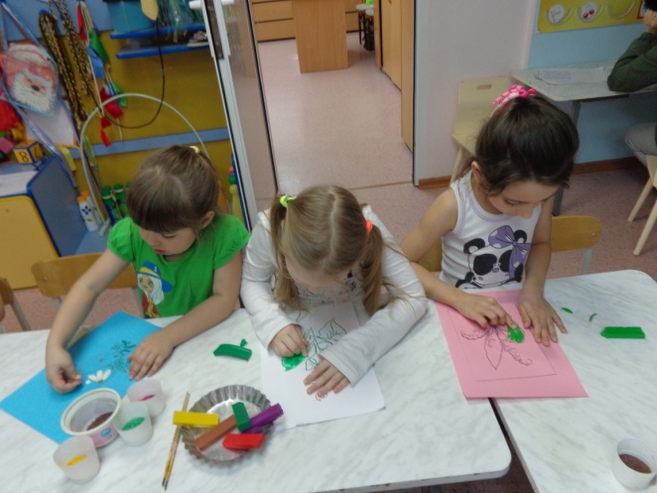

*Воспитатель:* По окончанию работы приведите своё рабочее место в порядок, а выполненные работы предлагаю положить на полянку, чтоб у нас получилась красивая полянка с многообразными лекарственными растениями и сами сядьте на полянку.

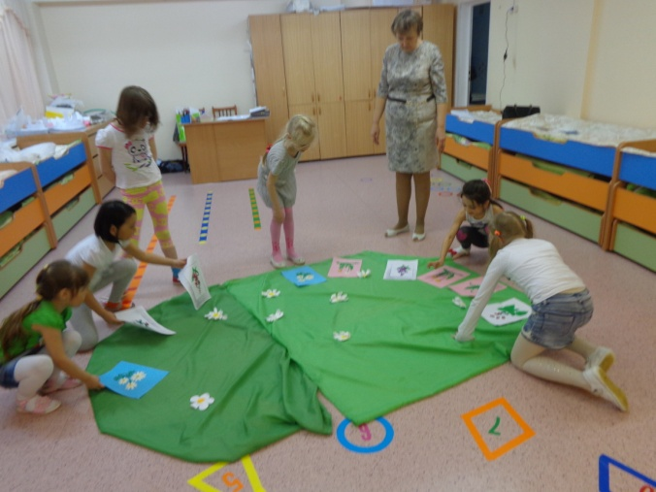 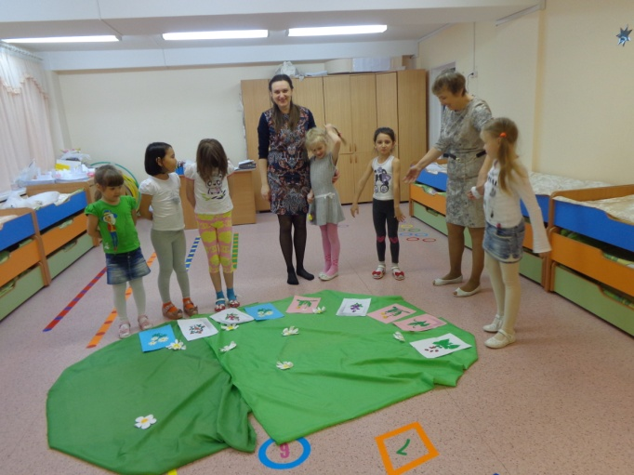

Воспитатель: Скажи, Ольга, какое лекарственное растение вы с мамой украсили? Ольга: Я с мамой украсила ромашку. Воспитатель: какую пользу приносит ромашка людям? Ольга: водой с ромашкой мы полощем горло, когда оно болит, она снимает воспаление, укрепляет корни волос, Воспитатель: Где растёт ромашка? Ольга: она растёт на лугу, на полянках, в лесу.

Беседуем с детьми, закрепляя лекарственные растения их названия, окраску, среду их обитания, их пользу.

Делаем панно « Лекарственные растения».

МАДОУ д/с № 158 «Зайка» города Тюмени.

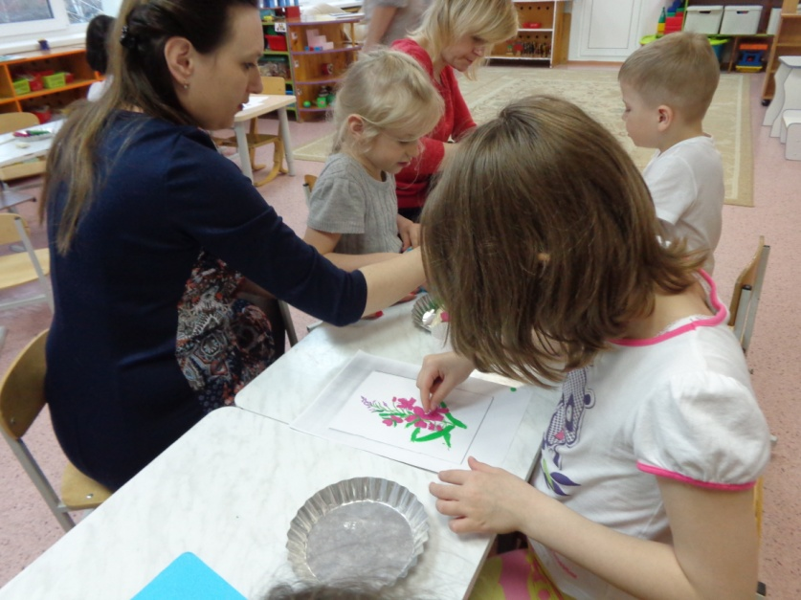

Семинар – практикум с родителями:

**«Здоровый образ жизни**

**с лекарственными растениями».**

Подготовительная группа «Пятачок».

Воспитатель высшей

квалификационной категории

С.А.Сотниковой.

Тюмень 2016г.

Задачи:

1) Расширять представление детей о полезных продуктах (овощах, фруктах, молочных продуктах, рыбе, грибах, ягодах), о лекарственных растениях (подорожник, крапива, ромашка, чертополох, одуванчик и другие). Узнаём какую пользу они оказывают для здоровья.

2) Формировать представления о значении двигательной активности в жизни человека; умение использовать физические упражнения для укрепления своих органов и систем.

3) Учить создавать лекарственные травы из песка и пластилина, передавая пропорции и выразительность образа, создавать общие композиции («Лесная поляна»), видеть красоту созданного изображения.

4) Развивать точность движений рук под контролем зрения.

5) Воспитывать самостоятельность в работе.